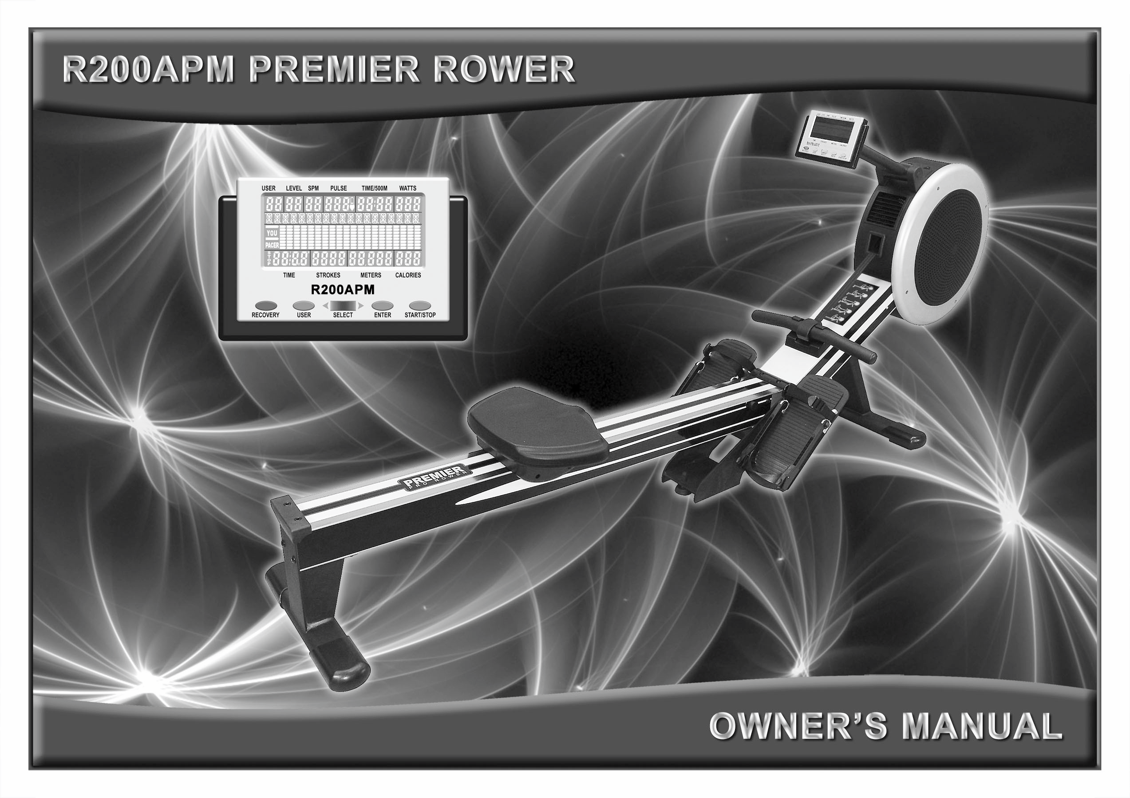

ВВЕДЕНИЕ
Поздравляем!
Вы стали обладателем Гребного Тренажёра R200APM Premier Rower, одного из лучших и наиболее комплексных гребных тренажёров, доступных сегодня. В этом мы уверены, поскольку проектируем гребные тренажёры уже больше десяти лет.
Выбрав Premier Rower R200APM, Вы приняли решение, которое поможет Вам и Вашей семье улучшить самочувствие, состояние здоровья и физическую форму, что в свою очередь прибавит Вам энергии и сделает Вашу жизнь лучше.
В любом возрасте важны тренировки, укрепляющие сердечнососудистую систему, и R200APM сделает эти тренировки более эффективными и поможет достичь превосходных результатов, которые позволят поддерживать Ваше здоровье и тело в отличном состоянии.
Чтобы оценить пользу постоянных занятий спортом, Вам достаточно проводить на R200APM 15–30 мин. три раза в неделю.
Мы хотим, чтобы Вы получали удовольствие от занятий, и поэтому рекомендуем Вам внимательно прочитать данное руководство, если Вы хотите:
- Заниматься с пользой в течение длительного времени.
- Заниматься безопасно и более эффективно.
- Изучить соответствующую технику тренировок.
- Лучше определить свои цели в спорте.

СОДЕРЖАНИЕ
ВВЕДЕНИЕ стр. 1
СОДЕРЖАНИЕ стр. 1
ВАЖНАЯ ИНФОРМАЦИЯ стр. 2
Безопасность стр. 2
Уход и текущий ремонт стр. 2
Общие сведения стр. 2
ОСНОВНЫЕ ЧАСТИ ТРЕНАЖЁРА стр. 3
НАСТРОЙКА ВАШЕГО R100APM
- Мягкая посадка стр. 4
- Предварительная регулировка опоры для пятки стр. 4
- Регулировка ремешка на педали стр. 4
- Регулировка опоры для пятки стр. 5
- Настройка положения компьютера стр. 5
- Настройка вентиляции стр. 5
- Держатель поручня стр. 6
- Затягивание ремешка на педали стр. 6
КАК ПРАВИЛЬНО ЗАНИМАТЬСЯ НА ТРЕНАЖЁРЕ стр. 7–8
ИНСТРУКЦИИ ПО РАБОТЕ КОМПЬЮТЕРА стр. 9–13
1

ВАЖНАЯ ИНФОРМАЦИЯ – ПОЖАЛУЙСТА, ПРОЧТИТЕ Отказ от прочтения инструкций по безопасности, приведённых ниже, и следования им может привести к серьёзным травмам.

Безопасность
Для ознакомления с R200APM внимательно прочтите инструкции по безопасности, приведённые в данном Руководстве, и только потом приступайте к тренировкам.
Перед началом занятий проконсультируйтесь с Вашим врачом. Врач поможет оценить Вашу спортивную форму и подобрать программу, наиболее подходящую Вам по возрасту и физическим данным.
Если во время тренировки Вы ощущаете боль в груди, нарушение дыхания, неровное сердцебиение, слабость или физическое недомогание, немедленно прекратите занятие и проконсультируйтесь с врачом.
Во время пребывания ребёнка на тренажёре или вблизи него необходим постоянный контроль со стороны взрослых.
Следите, чтобы пальцы, конечности, свободная одежда и волосы не попали в движущиеся части тренажёра.
Перед каждой тренировкой на R200APM рекомендуем проводить Превентивную проверку безопасности. Необходимо проверить работоспособность и отсутствие повреждений всего оборудования. Если любая из деталей оказалась повреждённой или вышла из строя, НЕМЕДЛЕННО ПРЕКРАТИТЕ использование R200APM. Незамедлительно поменяйте неисправную деталь и/или не используйте оборудование, пока оно не будет отремонтировано. Помощь в ремонте – см. Важную информацию на этой же странице.
R200APM следует ВКЛЮЧАТЬ и ВЫКЛЮЧАТЬ очень аккуратно. Пожалуйста, следуйте инструкциям на стр. 4.
Надевайте лёгкую, удобную, хорошо проветриваемую одежду, не препятствующую потоотделению. Убедитесь, что Ваша обувь подходит Вам по размеру и хорошо держит ступню, предотвращая повреждения лодыжек и колен. Носите лёгкую спортивную обувь или кроссовки.
Очень важно избегать обезвоживания организма. Во время тренировки необходимо постоянно восполнять потери организмом воды.
Не забывайте проводить разминку и восстановление. Для предотвращения травм очень важно разминать «холодные» мышцы перед занятиями и восстанавливаться после занятий.
Используйте только те дополнительные детали, которые рекомендует изготовитель. Во избежание телесных повреждений НЕ ПЫТАЙТЕСЬ самостоятельно переделывать или модифицировать Ваш R200APM.

Уход и текущий ремонт
Несмотря на то, что R200APM изготовлен из высококачественных материалов, за ним нужен постоянный уход.
Ваш Гребной тренажёр может применяться и храниться ТОЛЬКО в сухих помещениях. После каждого использования удаляйте с тренажёра всю влагу.
В целях безопасности всегда проверяйте свой R200APM. При использовании тренажёра в коммерческих целях проверку и чистку необходимо проводить каждый день. При использовании тренажёра в домашних условиях проверку и чистку необходимо проводить перед каждой тренировкой.
Наименее износостойкие детали
РОЛИКИ СИДЕНЬЯ – АЛЮМИНИЕВЫЙ БРУС [№001, 118]
Эти детали страдают от пыли и грязи и требуют постоянной чистки. РОЛИКИ СИДЕНЬЯ [118] спрятаны, поэтому почистить можно только АЛЮМИНИЕВЫЙ БРУС [001]. Протрите поверхность АЛЮМИНИЕВОГО БРУСА [001] влажной тряпкой. Особое внимание уделите внешним кромкам. Все чёрные пятна нужно обязательно удалить.
ПРИВОДНОЙ РЕМЕНЬ [№709]
ПРИВОДНОЙ РЕМЕНЬ [709] сделан из нейлоновой ткани высокого качества, настолько крепкой, что её практически невозможно порвать. Тем не менее, важно проверять износ ПРИВОДНОГО РЕМНЯ [709]. Проверяйте отсутствие трещин, порезов и потёртостей, могущих ослабить ремень. Также проверяйте целостность стыков на торцах поручня. Если любые из этих признаков обнаружатся, немедленно прекратите пользование тренажёром и свяжитесь с Вашим торговым представителем с целью замены ПРИВОДНОГО РЕМНЯ [709].
Сборка ПЕДАЛИ [№014, 126, 127, 128, 143, 319, 360, 710]
Большинство деталей Сборки ПЕДАЛЕЙ подвижно. Крайне важно, чтобы эти детали всегда были в хорошем состоянии. Проверьте, чтобы ПРЯЖКА надёжно держала РЕМЕШОК. Проверьте, чтобы система самоблокировки ОПОРЫ ДЛЯ ПЯТКИ работала правильно. Убедитесь, что все Болты надёжно затянуты. В случае обнаружения дефектов немедленно прекратите пользование тренажёром и свяжитесь с Вашим торговым представителем с целью замены деталей.
Весь КРЕПЁЖ [Гайки, Болты и Винты]
Многие из этих деталей монтируются потребителем и должны регулярно проверяться. Убедитесь, что все Гайки, Болты и Винты надёжно затянуты.
Важная информация
R200APM спроектирован ТОЛЬКО для лёгкого (непостоянного) коммерческого использования и не может применяться для постоянного коммерческого использования, в терапевтических или медицинских целях.
Максимальная нагрузка – 150 кг.
R200APM Premier Rower испытан и сертифицирован в соответствии с EN 957-1 и EN 957-7, Класс S.A.
Если Ваш R200APM нуждается в обслуживании, ремонте или какая-либо его деталь утеряна или сломана, как можно скорее свяжитесь с Вашим торговым представителем. Они обязаны незамедлительно уладить любые Ваши проблемы. Если по какой-либо причине Вы не удовлетворены качеством обслуживания или не довольны их работой, Вы можете напрямую связаться с изготовителем.
INFINITI FITNESS SYSTEMS
№5 Chauguei 1st St.
Taichung, Taiwan
Тел.: +886-4-2258-3088
Факс.: +886-4-2258-3137 (8)
E-mail: Sales@infinitifit.com
Сайт: www.infinitifit.com
Обязательно сохраняйте товарный чек! Его могут потребовать для заверения Вашей гарантии. Срок гарантии определяет Ваш торговый представитель.
НЕ ПЫТАЙТЕСЬ самостоятельно переделывать или модифицировать свой R200APM, т.к. это может быть рассмотрено как порча имущества, и Ваша гарантия окажется недействительной.
Для ознакомления с R200APM, пожалуйста, внимательно прочитайте Руководство Пользователя и все инструкции по безопасности, и только потом приступайте к тренировкам.
ОТ ПРОИЗВОДИТЕЛЯ: Возвратная пружина в данном тренажёре обладает минимальной жёсткостью. Её натяжения более чем достаточно, чтобы вернуть СБОРКУ ПРИВОДНОГО РЕМНЯ [709] в начальное положение.
Причина такой «слабости» возвратной пружины в том, чтобы усовершенствовать выполняемое упражнение, усилив воздействие на группы мышц задней поверхности бедра. Эти мышцы задействуются, когда занимающийся перемещает сиденье вперёд.
Мы в точности повторили «нормальное» движение, выполняемое при гребле на воде спиной вперёд.

2
ОСНОВНЫЕ ЧАСТИ ТРЕНАЖЁРА R200APM Premier Rower
R200APM является продуктом более чем десятилетних исследований и разработок,
объединяет в себе все новейшие технологии и отвечает всем требованиям потребителей.
- ПОЛНОСТЬЮ САМОКОНТРОЛИРУЕМАЯ СИСТЕМА МАГНИТНО-ПНЕВМАТИЧЕСКОЙ НАГРУЗКИ
- НАКЛОННЫЕ ПЕДАЛИ С ВРАЩАЮЩИМИСЯ ОПОРАМИ ДЛЯ ПЯТОК
- ПОЛНЫЙ ГРЕБОК ДЛЯ ВЫСОКИХ ЛЮДЕЙ (В РАЗУМНЫХ ПРЕДЕЛАХ)
- УСОВЕРШЕНСТВОВАННЫЙ ЭРГОНОМИЧНЫЙ ПОРУЧЕНЬ
- КРЕПКАЯ, УСТРОЙЧИВАЯ, ХОРОШО ПРОДУМАННАЯ НЕСУЩАЯ РАМА
- ПРИЁМНИК, ВСТРОЕННЫЙ В НАГРУДНУЮ ЛЕНТУ
- СООТВЕТСТВУЕТ НЕМЕЦКОМУ СТАНДАРТУ GS TUV
- 15 КОМПЬЮТЕРНЫХ ПРОГРАММ
- РЕГУЛИРУЕМАЯ ВЕНТИЛЯЦИЯ
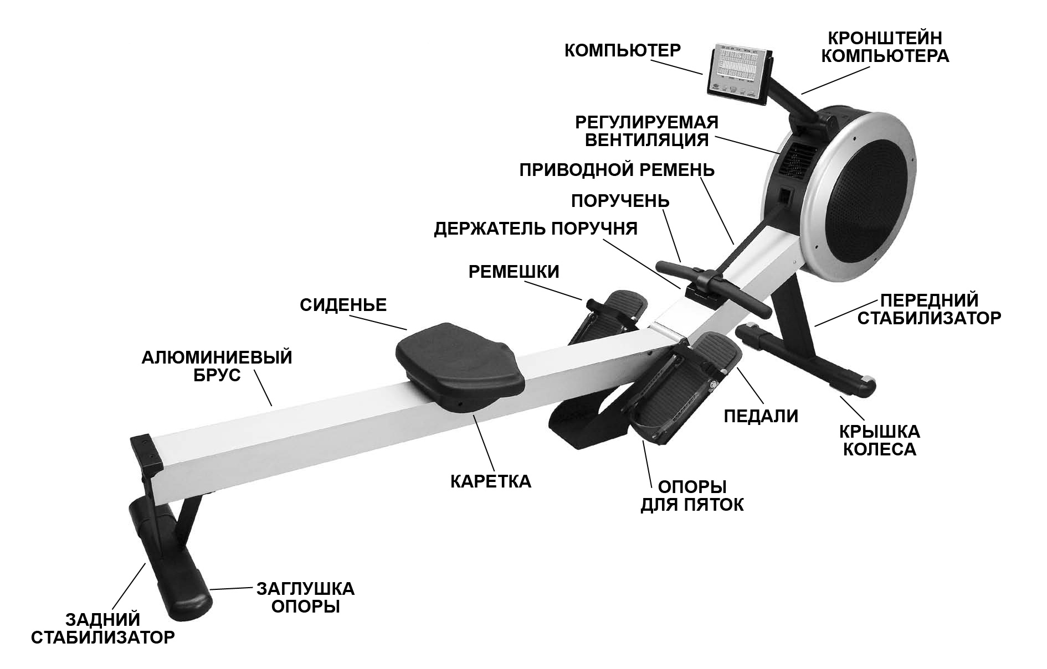

3
НАСТРОЙКА ВАШЕГО R200APM Premier Rower

Мягкая посадка
Мягкая (безопасная) посадка – очень простая процедура. Перед тем как сесть, достаточно убедиться, что СИДЕНЬЕ [119] находится прямо под Вами.

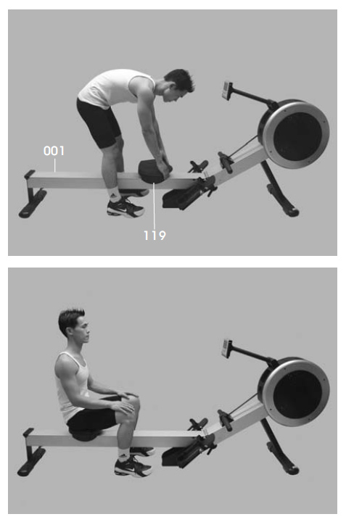
- Перешагните через АЛЮМИНИЕВЫЙ БРУС [001].
- Правильно расположите СИДЕНЬЕ [119] (под собой).
- Сядьте, убедившись, что СИДЕНЬЕ [119] не сдвинулось.
4
Предварительная регулировка опоры для пятки
Существует десять чётко пронумерованных положений опоры для пятки.
Перед началом занятий сдвиньте ОПОРУ ДЛЯ ПЯТКИ [126] в положение №1.
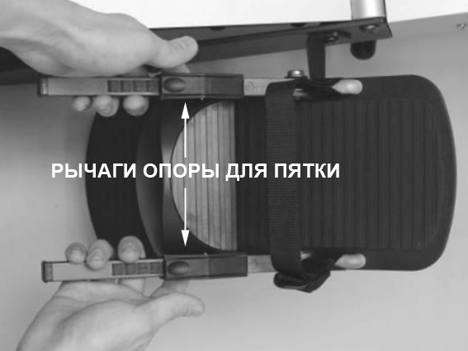
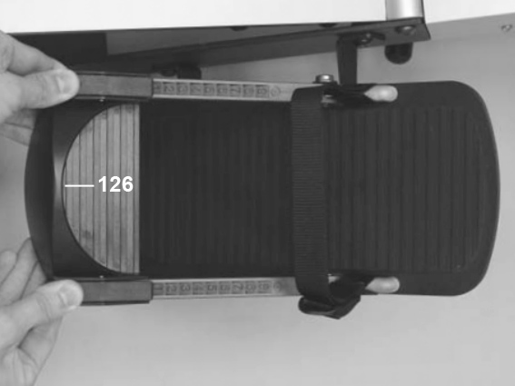
- Сожмите РЫЧАГИ ОПОРЫ ДЛЯ ПЯТКИ, чтобы ослабить блокирующий механизм.
- Передвиньте ОПОРУ ДЛЯ ПЯТКИ [126] в положение №1.
- Отпустите РЫЧАГИ ОПОРЫ ДЛЯ ПЯТКИ, чтобы сработал блокирующий механизм.

Регулировка ремешка на педали
Правильное положение РЕМЕШКА [710] – поперёк ступни, чуть ниже пальцев (приблизительно там, где пальцы сочленяются со ступнёй).
Убедитесь, что РЕМЕШОК [710] затянут надёжно.

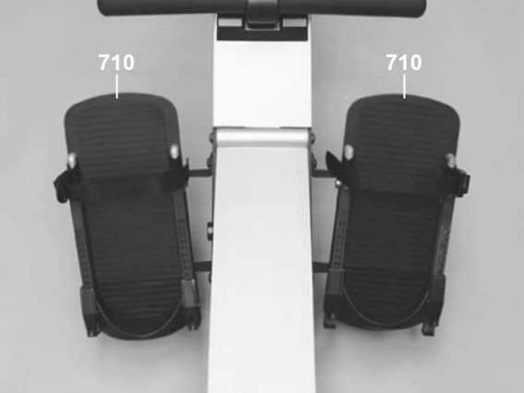
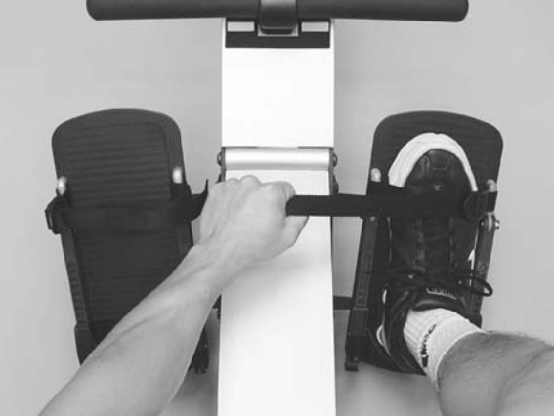
- Установив ОПОРУ ДЛЯ ПЯТКИ [126] в положение №1, поставьте ступню под РЕМЕШОК [710].
- Правильное положение РЕМЕШКА [710] – поперёк ступни, чуть ниже пальцев (приблизительно там, где пальцы сочленяются со ступнёй).
- Затяните РЕМЕШОК [710] потуже, как показано на рисунке выше.

НАСТРОЙКА ВАШЕГО R200APM Premier Rower

Регулировка опоры для пятки
ОПОРА ДЛЯ ПЯТКИ [126] обладает пружинной блокировочной системой, облегчающей регулировку.
Просто протолкните её до упора в сторону пятки, чтобы ступня не болталась.
Для дальнейших занятий запомните номер положения ОПОРЫ ДЛЯ ПЯТКИ.
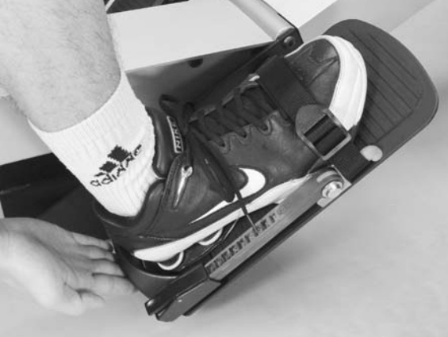
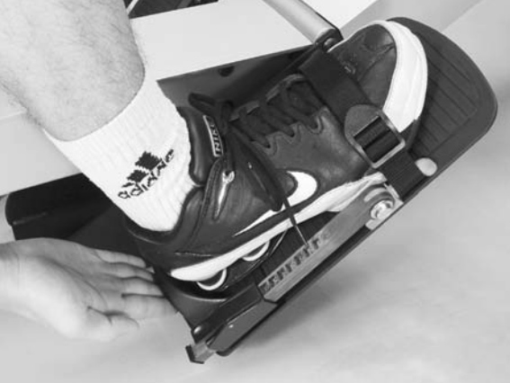
- Когда РЕМЕШОК [710] будет надёжно затянут на вашей ступне, просто протолкните ОПОРУ ДЛЯ ПЯТКИ [126] до упора в сторону пятки, чтобы ступня не болталась.
- Для дальнейших занятий запомните номер положения ОПОРЫ ДЛЯ ПЯТКИ.
Настройка положения компьютера
КОМПЬЮТЕР [714] и КРОНШТЕЙН КОМПЬЮТЕРА [015] поворачиваются, благодаря чему их можно установить практически на любую высоту и под любым углом.
ВАЖНО: В целях безопасности во время занятий следите, чтобы КОМПЬЮТЕР [714] не соприкасался с ПРИВОДНЫМ РЕМНЁМ [709].
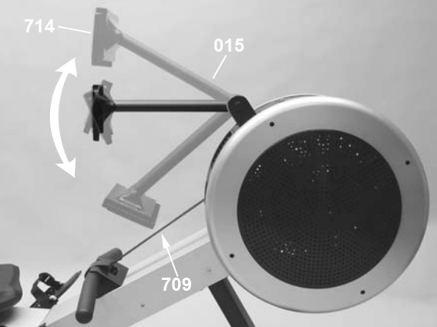
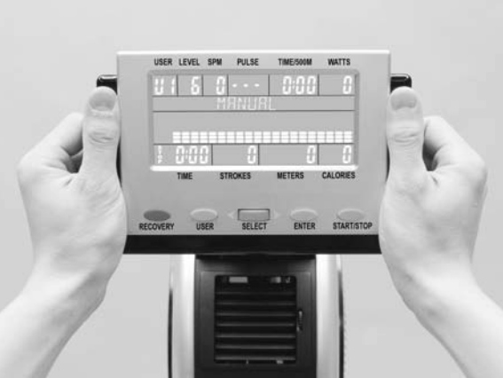
- Возьмите КОМПЬЮТЕР [714] двумя руками, как показано на рисунке выше. Поверните и приведите его в требуемое положение.

Настройка вентиляции
Лопасти маховика R200APM генерируют воздушный поток, направление которого можно регулировать.
Для этого поверните РУЧКУ УПРАВЛЕНИЯ ВЕНТИЛЯЦИЕЙ, для перекрытия потока воздуха поверните её вниз до упора.

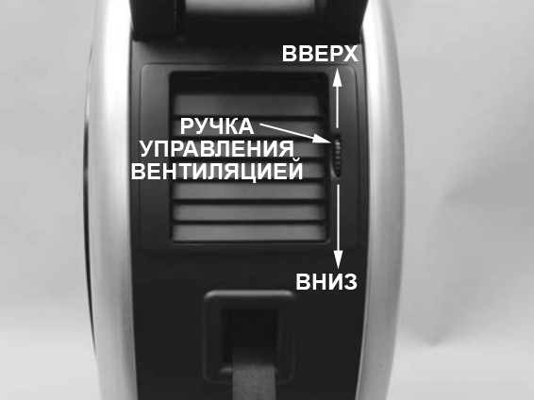
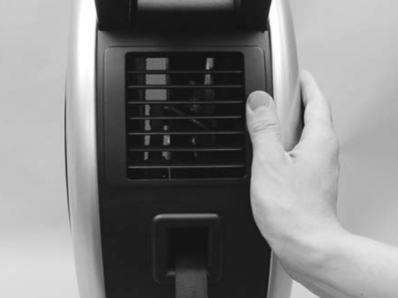
- Поверните РУЧКУ УПРАВЛЕНИЯ ВЕНТИЛЯЦИЕЙ для изменения направления воздушного потока.
- Для перекрытия потока воздуха поверните РУЧКУ УПРАВЛЕНИЯ ВЕНТИЛЯЦИЕЙ вниз до упора.
5

НАСТРОЙКА ВАШЕГО R200APM Premier Rower

Держатель поручня
По окончании занятий не забудьте поставить ПОРУЧЕНЬ в ДЕРЖАТЕЛЬ [108].
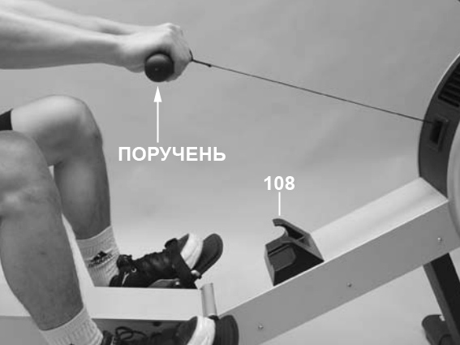
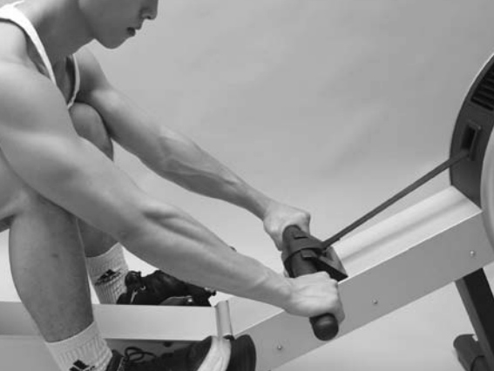
- По окончании занятий поместите ПОРУЧЕНЬ в ДЕРЖАТЕЛЬ ПОРУЧНЯ [108], как показано на рисунках выше.
Затягивание ремешка на педали
При помощи фиксатора можно легко ослабить/затянуть РЕМЕШОК на педали.
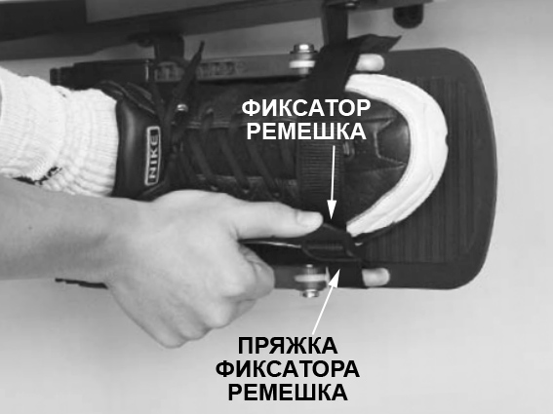
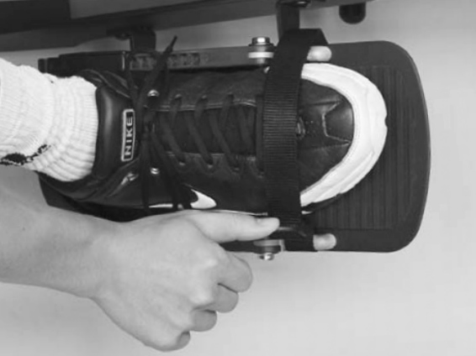
- Поднимите ПРЯЖКУ ФИКСАТОРА РЕМЕШКА большим пальцем, как показано на рисунке.

6

КАК ПРАВИЛЬНО ЗАНИМАТЬСЯ НА ТРЕНАЖЁРЕ

Слишком сильный наклон
НЕПРАВИЛЬНО
Туловище слишком сильно наклонено вперёд. Голени не в вертикальном положении. Голова и плечи стремятся упасть к ступням. Для гребка такое положение туловища неэффективно.
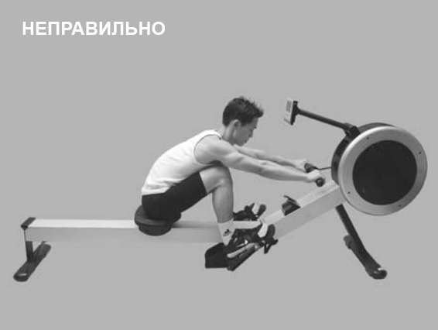
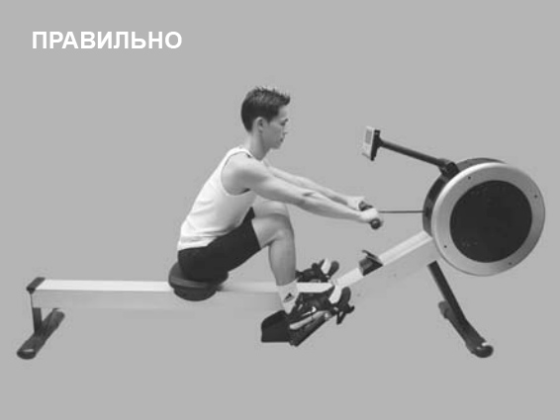
ПРАВИЛЬНО
Голени располагаются вертикально. Туловище прижимается к ногам. Руки вытянуты и расслаблены, туловище слегка наклонено вперёд. В таком положении можно чувствовать себя комфортно.
Гребля согнутыми руками
НЕПРАВИЛЬНО
Пользователь начинает гребок, больше подтягиваясь руками, чем отталкиваясь ногами.

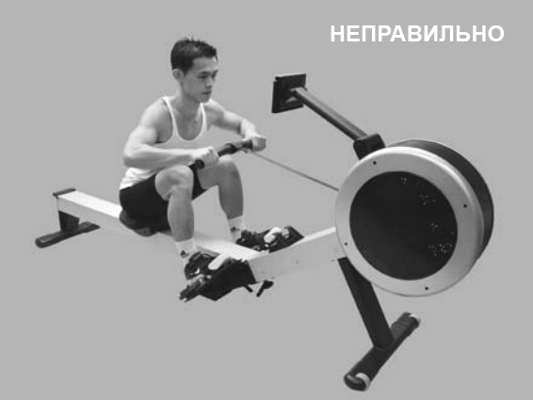
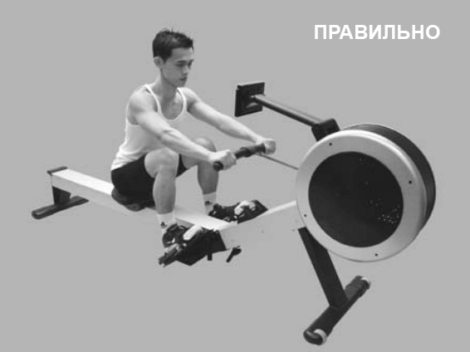
ПРАВИЛЬНО
Пользователь начинает гребок, толкаясь ногами, руки вытянуты и расслаблены, т.о., нагрузка приходится на спину.

Запястья согнуты
НЕПРАВИЛЬНО
Во время гребка пользователь держит запястья согнутыми.

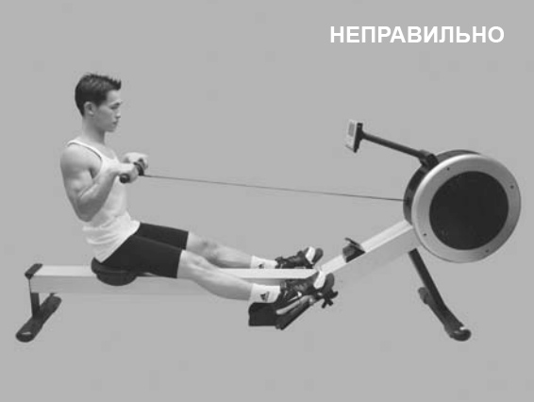
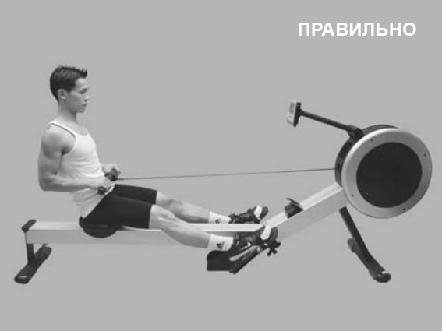
ПРАВИЛЬНО
Совершайте гребок, постоянно держа запястья прямо.
7

КАК ПРАВИЛЬНО ЗАНИМАТЬСЯ НА ТРЕНАЖЁРЕ

Подтягивание туловища к поручню
НЕПРАВИЛЬНО
В завершающей фазе пользователь, вместо того чтобы подтягивать поручень к туловищу, тянет себя самого к поручню.
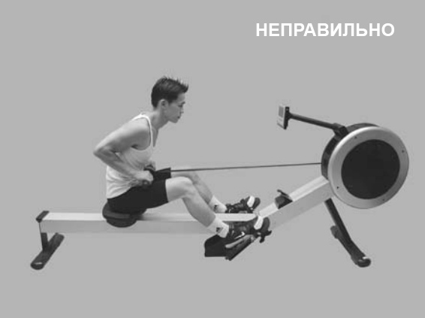
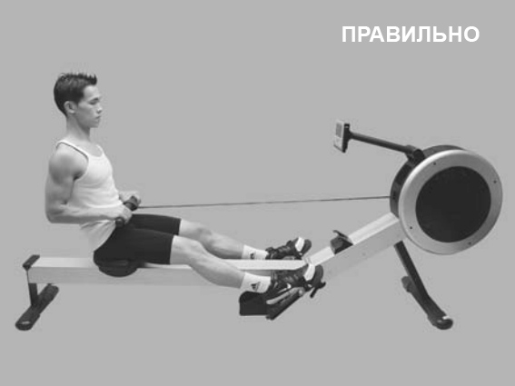
ПРАВИЛЬНО
В завершающей фазе пользователь медленно отклоняется назад, выпрямляя ноги, а затем подтягивает поручень к телу, используя верхнюю часть туловища в качестве жёсткой опоры.
8
«Парящие» локти
НЕПРАВИЛЬНО
В завершающей фазе локти расставлены в стороны, поручень находится на уровне груди.
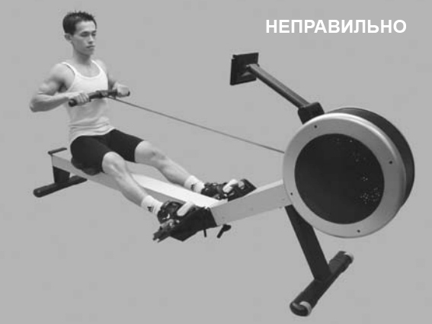
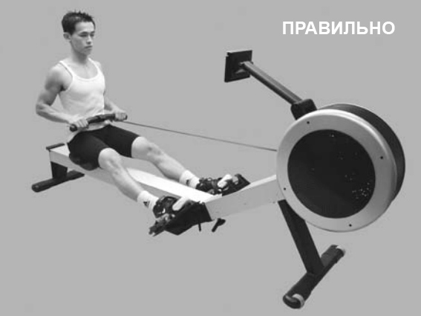
ПРАВИЛЬНО
Подтягивайте поручень к туловищу. Запястья держите прямо, а локти – ближе к телу. Поручень следует притягивать к талии, тогда Ваши локти должны уходить назад.

Сжимание коленей
НЕПРАВИЛЬНО
В конце гребка пользователь сжимает колени и выпрямляет ноги.
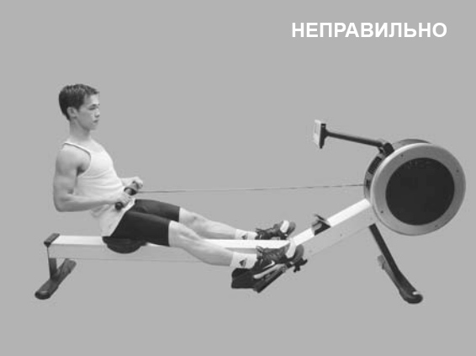
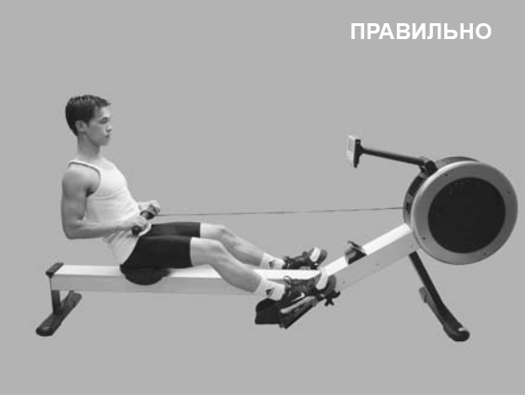
ПРАВИЛЬНО
В конце гребка всегда держите ноги слегка согнутыми, не сжимайте колени.

ИНСТРУКЦИИ ПО РАБОТЕ КОМПЬЮТЕРА
Описание функций
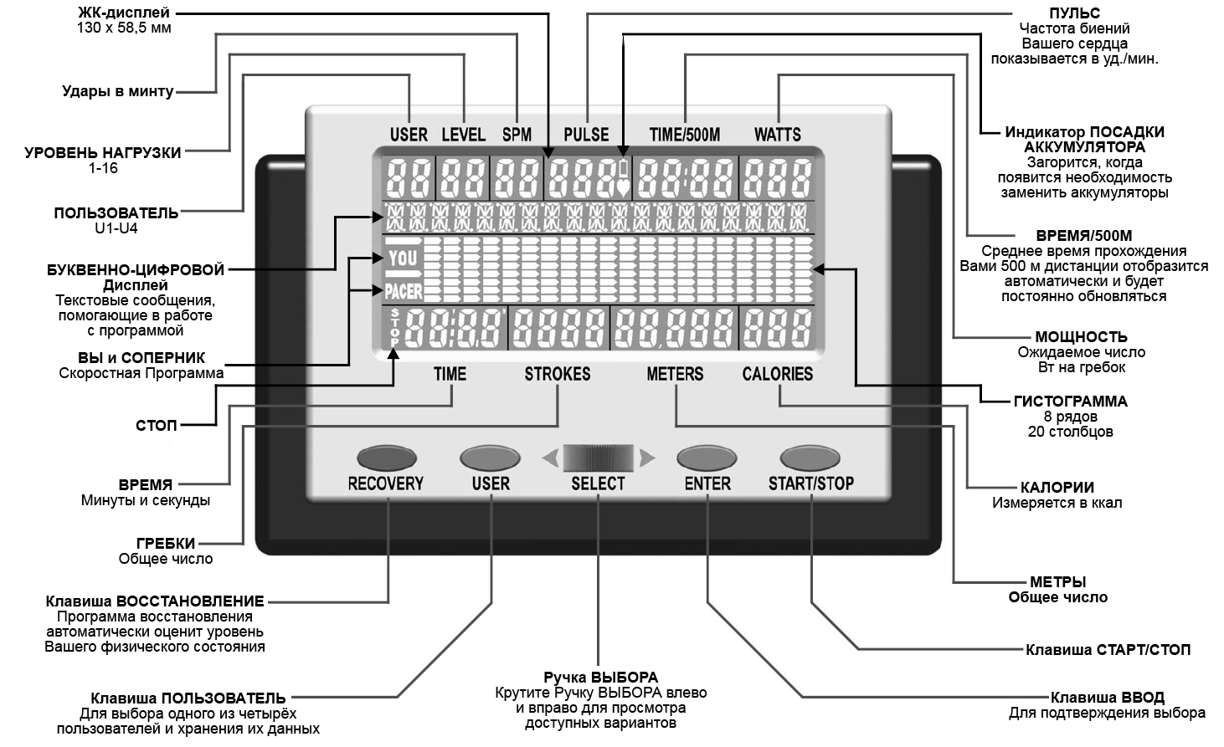
9

ИНСТРУКЦИИ ПО РАБОТЕ КОМПЬЮТЕРА

Электропитание
АККУМУЛЯТОРЫ: Откройте крышку, как показано на рисунке ниже, и установите четыре аккумулятора R14UG * SUM2 * SIZE”C” * 1,5 В. Убедитесь, что аккумуляторы располагаются правильно и что пружины надёжно контактируют с ними. Верните крышку на место и убедитесь, что она надёжно закрыта.
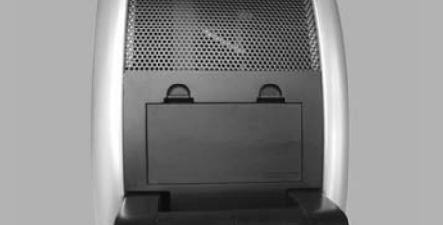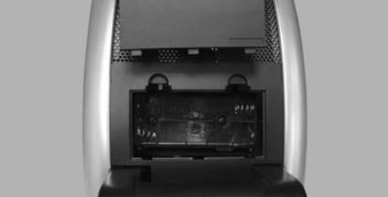
Чтобы не испортить компьютер, рекомендуем Вам менять аккумуляторы, по крайней мере, каждые полгода. НЕ ставьте вместе старые и новые аккумуляторы. НЕ ставьте вместе аккумуляторы разных производителей.
При надлежащем использовании срок службы аккумулятора составляет примерно три месяца.
ВНИМАНИЕ: Если Вы в течение длительного времени не собираетесь заниматься на тренажёре, обязательно УДАЛИТЕ аккумуляторы, чтобы не испортить компьютер.
Индикатор ПОСАДКИ АККУМУЛЯТОРА: Загорится, когда аккумулятор потребует замены.
АВТОМАТИЧЕСКОЕ ВКЛЮЧЕНИЕ: Компьютер включится автоматически, когда R200APM используется или при нажатии любой из клавиш компьютера.
АВТОМАТИЧЕСКОЕ ВЫКЛЮЧЕНИЕ: Если использование R200APM прекращено, компьютер выключится автоматически. Через 256 сек. (4 мин.) отключится только ЖК-монитор, т.н. первая стадия отключения питания. Через 10 мин. компьютер полностью завершит работу, т.н. вторая стадия отключения питания.
ЖК-монитор: Если изображение на ЖК-мониторе нечёткое или отображаются не все сегменты, перезагрузите компьютер. Отключите питание примерно на 15 сек, удалив аккумуляторы или выдернув шнур адаптера.

10

Функции кнопок
На компьютере имеется четыре кнопки и одна ручка настройки. Рядом с каждой кнопкой обозначена её функция. Несильно нажимайте кнопки, НЕ СТУЧИТЕ по ним – так можно повредить компьютер.
Ручка ВЫБОРА: Для просмотра доступных вариантов прокрутите ручку ВЫБОРА влево и вправо. Ручка ВЫБОРА работает лучше всего, если её крутить медленно.
Клавиша ВВОДА: Нажмите клавишу ВВОДА, чтобы подтвердить Ваш выбор.
Клавиша СТАРТ/СТОП: Нажмите клавишу СТАРТ/СТОП, чтобы начать тренировку по выбранной Вами программе. Нажмите её снова, чтобы прервать тренировку. Если занятие приостановлено, вся информация будет отображаться на дисплее в течение 10 мин. Через 256 сек. (4 мин.) отключится только ЖК-монитор, программа тренировки будет сохраняться ещё 6 мин. Чтобы продолжить выполнение тренировочной программы, снова нажмите клавишу СТАРТ/СТОП. Данная информация полезна, если тренировка была прервана и у Вас есть возможность продолжить её без перепрограммирования компьютера.
Клавиша ПОЛЬЗОВАТЕЛЬ: Нажмите данную клавишу, чтобы выбрать одного из четырёх пользователей и ввести его данные (напр., рост, вес, возраст и пол). Более полную информацию см. в разделе Данные Пользователя на стр. 13.
Клавиша ВОССТАНОВЛЕНИЕ: Нажмите клавишу ВОССТАНОВЛЕНИЕ, чтобы активировать Программу Восстановления, которая автоматически оценит Ваше физическое состояние. Более полную информацию см. в разделе Программа Восстановления на стр. 12.
Просто начните грести
После второй стадии отключения питания (см. АВТОМАТИЧЕСКОЕ ВЫКЛЮЧЕНИЕ) просто начните грести, тогда компьютер автоматически включится и начнёт выполнение Настраиваемой Программы. Это очень удобно, т.к. Вы можете сразу начать занятие, не притрагиваясь к компьютеру.
Выбор программы
Всего существует 15 программ, выбрать требуемую программу можно тремя способами.
МЕНЮ ПРОГРАММ: Когда компьютер включен и находится в спящем режиме, прокрутите Ручку ВЫБОРА, чтобы выбрать одну из 11 программ.
ПРОФИЛИ ПОЛЬЗОВАТЕЛЯ: Нажмите клавишу ПОЛЬЗОВАТЕЛЬ. Покрутив Ручку ВЫБОРА, выберите одного из четырёх пользователей. Нажмите клавишу ВВОД, чтобы подтвердить выбор. Нажмите клавишу СТАРТ. Выберите Пользовательскую Программу с помощью Ручки ВЫБОРА. Более полную информацию см. в разделе P7 – Пользовательские Программы на стр. 11.
ПРОГРАММА ВОССТАНОВЛЕНИЯ: Нажмите клавишу ВОССТАНОВЛЕНИЕ, чтобы активировать Программу Восстановления, которая автоматически оценит Ваше физическое состояние. Более полную информацию см. в разделе Программа Восстановления на стр. 12.
P1 – Настраиваемая Программа
Это простая программа с плоским профилем и предустановленным уровнем нагрузки 6.
- Когда компьютер включен и находится в спящем режиме, покрутите Ручку ВЫБОРА, чтобы перейти к Настраиваемой Программе.
ВНИМАНИЕ: Для быстрого старта просто нажмите клавишу СТАРТ, и компьютер начнёт отсчёт с нуля.
- Для ввода Необходимых Значений не нажимайте клавишу СТАРТ, нажмите клавишу ВВОД. Более полную информацию см. в разделе Необходимые Значения на стр. 13.
- Выберите Необходимые Значения с помощью Ручки ВЫБОРА, для подтверждения выбора нажмите клавишу ВВОД. Если Вы хотите изменить уже заданные Необходимые Значения, продолжайте нажимать клавишу ВВОД, пока не вернётесь к Необходимому Значению, которое требуется изменить.
- Когда все Необходимые Значения будут заданы как надо, нажмите клавишу СТАРТ и приступайте к тренировке.
ВАЖНО: С помощью Ручки ВЫБОРА можно во время тренировки регулировать уровень нагрузки.

ИНСТРУКЦИИ ПО РАБОТЕ КОМПЬЮТЕРА

P2–P3 – Предустановленные Программы
На рисунках ниже представлено две предварительно установленных программы, на выбор:
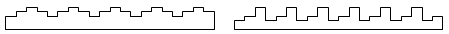
БЕЛАЯ ВОДА ПИЛООБРАЗНЫЙ СИГНАЛ
Компьютер автоматически установит уровень сопротивления, соответствующий выбранной Вами программе. Уровень нагрузки можно регулировать во время тренировки, используя Ручку ВЫБОРА.
- Когда компьютер включен и находится в спящем режиме, с помощью Ручки ВЫБОРА перейдите к программе «Белая вода» или «Пилообразный сигнал».
ВНИМАНИЕ: Для быстрого старта просто нажмите клавишу СТАРТ, и компьютер начнёт отсчёт с нуля.
- Для ввода Необходимых Значений не нажимайте клавишу СТАРТ, нажмите клавишу ВВОД. Более полную информацию см. в разделе Необходимые Значения на стр. 13.
- Выберите Необходимые Значения с помощью Ручки ВЫБОРА, затем нажмите клавишу ВВОДА для подтверждения выбора. Если Вы хотите изменить уже заданные Необходимые Значения, продолжайте нажимать клавишу ВВОД, пока не вернётесь к Необходимому Значению, которое требуется изменить.
- Когда все Необходимые Значения будут заданы как надо, нажмите клавишу СТАРТ и приступайте к тренировке.
ВАЖНО: В Пользовательской Программе P7 доступно ещё четыре программных профиля. Более полную информацию см. в разд. Выбор программы на стр. 10 и Данные пользователя на стр. 13.

P5 – P6 – Короткие Программы
Коротких Программ всего две: отрезка дистанции и отрезка времени. Единственное отличие между ними заключается в выбираемом рабочем отрезке. В программе отрезка дистанции Вы выбираете рабочую дистанцию, в программе отрезка времени – рабочее время.
Эти превосходные тренировочные программы представляют собой чередование коротких интенсивных периодов гребли и коротких периодов отдыха и восстановления. Задайте рабочий отрезок и время отдыха, максимальное число таких отрезков – 10. Если десяти отрезков недостаточно, тогда просто нажмите снова клавишу СТАРТ, чтобы повторить программу.
- Когда компьютер включен и находится в спящем режиме, с помощью Ручки ВЫБОРА перейдите к программе отрезка дистанции или отрезка времени. Для подтверждения выбора нажмите клавишу ВВОД.
ВНИМАНИЕ: Для быстрого старта просто нажмите клавишу СТАРТ, и компьютер по умолчанию задаст рабочую дистанцию 100 м или рабочее время 1 мин., время отдыха 30 сек. и общее количество отрезков – 10.
- Для ввода Необходимых Значений не нажимайте клавишу СТАРТ, нажмите клавишу ВВОД. Более полную информацию см. в разделе Необходимые Значения на стр. 13.
- С помощью Ручки ВЫБОРА измените рабочую дистанцию или рабочее время. Для подтверждения выбора нажмите клавишу ВВОД.
- С помощью Ручки ВЫБОРА измените время отдыха. Для подтверждения выбора нажмите клавишу ВВОД.
- С помощью Ручки ВЫБОРА измените общее количество отрезков. Для подтверждения выбора нажмите клавишу ВВОД. Если Вы хотите изменить уже заданные Необходимые Значения, продолжайте нажимать клавишу ВВОД, пока не вернётесь к Необходимому Значению, которое требуется изменить.
- Когда все Необходимые Значения будут заданы как надо, нажмите клавишу СТАРТ и приступайте к тренировке.

P4 – Скоростная Программа
Это самая популярная из всех программ для гребных тренажёров. Скоростная Программа помогает задать темп Вашей тренировки, заставляя Вас грести вслед за задающей лодкой. Чтобы тренировка стала ещё более энергичной, можно устроить гонку с задающей лодкой.
- Когда компьютер включен и находится в спящем режиме, с помощью Ручки ВЫБОРА перейдите к Скоростной Программе. Для подтверждения выбора нажмите клавишу ВВОД.
ВНИМАНИЕ: Для быстрого старта просто нажмите клавишу СТАРТ, и компьютер по умолчанию задаст дистанцию 5000 м и время хода 30 мин.
- Для ввода Необходимых Значений не нажимайте клавишу СТАРТ, нажмите клавишу ВВОД. Более полную информацию см. в разделе Необходимые Значения на стр. 13.
- С помощью Ручки ВЫБОРА измените дистанцию. Подтвердите выбор, нажав клавишу ВВОД.
- С помощью Ручки ВЫБОРА измените время хода. Подтвердите выбор, нажав клавишу ВВОД. Если Вы хотите изменить уже заданные Необходимые Значения, продолжайте нажимать клавишу ВВОД, пока не вернётесь к Необходимому Значению, которое требуется изменить.
- Когда все Необходимые Значения будут заданы как надо, нажмите клавишу СТАРТ и приступайте к тренировке.
ВАЖНО: Как правило, Скоростная Программа работает с нагрузкой первого уровня, но если Вы хотите увеличить нагрузку во время тренировки, прокрутите Ручку ВЫБОРА.

P7 – Пользовательские Программы
Всего Пользовательских Программ четыре. Настраиваются они пользователем. Компьютер может сохранить по одному программному профилю для каждого пользователя, максимальное количество пользователей – четыре. Более полную информацию см. в разд. Выбор программы на стр.10 и Данные пользователя на стр. 13.
Пользовательские Программы очень удобны, т.к. позволяют подстраивать программный профиль специально под Вас, что сделает Ваши тренировки более разнообразными и сохранит интерес к ним.
Компьютер автоматически установит уровень сопротивления, соответствующий настроенной Вами программе. Уровень нагрузки можно регулировать во время тренировки, используя Ручку ВЫБОРА.
- Когда компьютер включен и находится в спящем режиме, с помощью Ручки ВЫБОРА перейдите к Пользовательской Программе.
ВНИМАНИЕ: Для быстрого старта просто нажмите клавишу СТАРТ, и компьютер начнёт отсчёт с нуля.
- Для ввода Необходимых Значений или изменения профиля пользователя не нажимайте клавишу СТАРТ, нажмите клавишу ВВОД. Более полную информацию см. в разделе Необходимые Значения на стр. 14.
- С помощью Ручки ВЫБОРА измените Необходимые Значения и профиль пользователя, для подтверждения нажмите клавишу ВВОД. Если Вы хотите изменить уже заданные Необходимые Значения, продолжайте нажимать клавишу ВВОД, пока не вернётесь к Необходимому Значению, которое требуется изменить.
- Когда все Необходимые Значения будут заданы как надо, нажмите клавишу СТАРТ и приступайте к тренировке.
ВАЖНО: Уровень нагрузки можно регулировать во время тренировки, используя Ручку ВЫБОРА.
11

ИНСТРУКЦИИ ПО РАБОТЕ КОМПЬЮТЕРА

P8 – Программа контроля мощности
Программа контроля мощности создана специально, чтобы удерживать значение выходной мощности на заданном Вами постоянном уровне.
- Когда компьютер включен и находится в спящем режиме, с помощью Ручки ВЫБОРА перейдите к Программе контроля мощности.
ВНИМАНИЕ: Для быстрого старта просто нажмите клавишу СТАРТ, и компьютер по умолчанию установит значение 100 Вт.
- Для ввода Необходимых Значений не нажимайте клавишу СТАРТ, нажмите клавишу ВВОД. Более полную информацию см. в разделе Необходимые Значения на стр. 14.
- Выберите Необходимые Значения с помощью Ручки ВЫБОРА, затем нажмите клавишу ВВОДА для подтверждения выбора. Если Вы хотите изменить уже заданные Необходимые Значения, продолжайте нажимать клавишу ВВОД, пока не вернётесь к Необходимому Значению, которое требуется изменить.
- Когда все Необходимые Значения будут заданы как надо, нажмите клавишу СТАРТ и приступайте к тренировке.
ВАЖНО: Во время тренировки Вы НЕ СМОЖЕТЕ регулировать уровень нагрузки, т.к. Программа контроля мощности будет менять уровень нагрузки автоматически.
P9–P11 – Программы контроля частоты сердцебиений
Есть три программы КЧС: 60% 75% 85%. Они помогают удерживать частоту биений Вашего сердца на постоянном уровне. Каждые 20 сек. компьютер будет сравнивать Ваш пульс с выбранной ожидаемой частотой сердцебиений и, в зависимости от этого, регулировать нагрузку.
Программы КЧС прекрасно подходят для укрепления сердечнососудистой системы. Чтобы достичь эффективных результатов, во время тренировки нельзя выходить за пределы тренировочной области (см. Расчёт ожидаемой частоты сердцебиений на этой странице).
ВНИМАНИЕ: Хотя рост частоты биений Вашего сердца – неотъемлемая часть занятий, также необходимо, чтобы частота сердцебиений не была слишком высокой. В целях безопасности рекомендуем Вам начинать тренировки с уровня 60% Спокойный и повышать частоту сердцебиений по мере улучшения Вашей физической формы.
Компьютер автоматически рассчитает ожидаемую частоту биений сердца, отталкиваясь от выбранной Вами программы КЧС, выбранного пользователя (U1–U4) и введённых данных пользователя (более полную информацию см. в разделе Данные пользователя на стр. 13.). Все Необходимые Значения можно изменять.
Частота биений Вашего сердца будет регистрироваться компьютером, только если Ваша нагрудная лента совместима с ним (более полную информацию см. в разделе Нагрудные ленты на стр. 13).
- Когда компьютер включен и находится в спящем режиме, с помощью Ручки ВЫБОРА перейдите к наиболее подходящей программе КЧС. См. Расчёт ожидаемой частоты сердцебиений на этой странице.
ВНИМАНИЕ: Для быстрого старта просто нажмите клавишу СТАРТ, и компьютер по умолчанию будет использовать данные пользователя.
- Для ввода Необходимых Значений не нажимайте клавишу СТАРТ, нажмите клавишу ВВОД (более полную информацию см. в разделе Необходимые Значения на стр. 13).
- Выберите Необходимые Значения с помощью Ручки ВЫБОРА, затем нажмите клавишу ВВОД для подтверждения выбора. Если Вы хотите изменить уже заданные Необходимые Значения, продолжайте нажимать клавишу ВВОД, пока не вернётесь к Необходимому Значению, которое требуется изменить.
- Когда все Необходимые Значения будут заданы как надо, нажмите клавишу СТАРТ и приступайте к тренировке.
ВАЖНО: Уровень нагрузки можно регулировать во время тренировки, используя Ручку ВЫБОРА.
12

Программа восстановления
Программа восстановления автоматически оценит Ваше физическое состояние. На Вас должна быть надета совместимая Нагрудная лента, т.к. компьютеру необходимо знать Ваш пульс (более полную информацию см. в разделе Нагрудные ленты на стр. 13).
- Когда компьютер включен и находится в спящем режиме, нажмите клавишу ВОССТАНОВЛЕНИЕ.
- Компьютер за 1 мин. проанализирует Ваш пульс после восстановления и покажет один из следующих результатов:
F1.0–1.9: ОТЛИЧНО F2.0–2.9: ОЧЕНЬ ХОРОШО F3.0–3.9: ХОРОШО
F4.0–4.9: СРЕДНЕ F5.0–5.9: ПЛОХО F6.0: ОЧЕНЬ ПЛОХО
Расчёт ожидаемой частоты сердцебиений
Оптимальный диапазон частоты биений Вашего сердца во время тренировки называется «Тренировочная область». Чтобы тренировка по укреплению сердечнососудистой системы дала эффективный результат, во время тренировки нельзя выходить за пределы Тренировочной области. По представленному ниже ГРАФИКУ ОЖИДАЕМОЙ ЧАСТОТЫ СЕРДЦЕБИЕНИЙ рассчитайте Вашу ОЧС при 60%, 75% и 85% от максимума, это рекомендуемая нами Тренировочная область. Также мы рекомендуем начинать Ваши тренировки с уровня 60% и повышать ОЧС по мере улучшения Вашей физической формы.
ФОРМУЛА РАСЧЁТА ОЧС: 220 - ВОЗРАСТ х ОЧС% (напр., 220 - 30 лет х 60% = ОЧС 114)
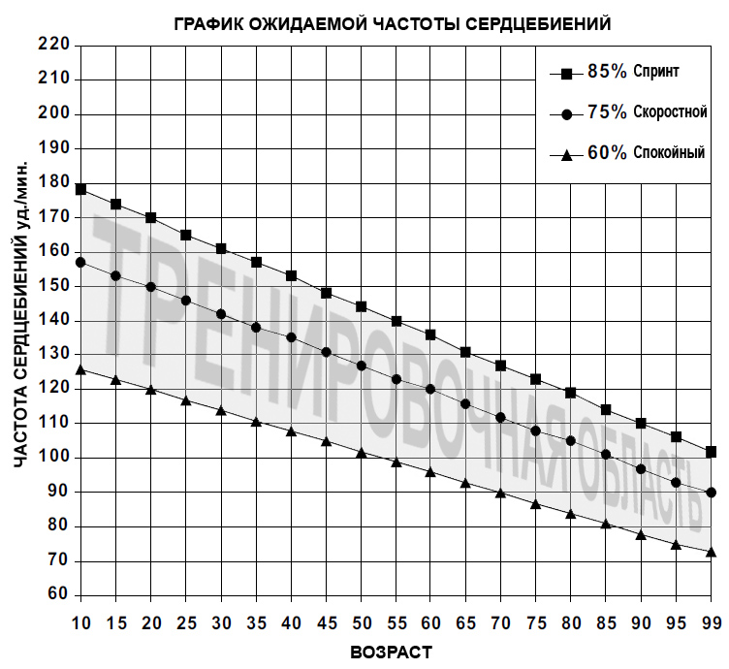

ИНСТРУКЦИИ ПО РАБОТЕ КОМПЬЮТЕРА

Выбор пользователя
Компьютер может запомнить четыре набора персональных данных пользователя. Эта информация будет использоваться Пользовательскими программами P7 и Программами КЧС P9–P11.
- Когда компьютер включен и находится в спящем режиме, нажмите клавишу ПОЛЬЗОВАТЕЛЬ.
- С помощью Ручки ВЫБОРА переключитесь на одного из четырёх пользователей, затем нажмите клавишу СТАРТ/СТОП, чтобы выйти.
Ввод данных пользователя
Компьютер может запомнить четыре набора персональных данных пользователя. Эта информация будет использоваться Пользовательскими программами P7 и Программами КЧС P9–P11.
- Когда компьютер включен и находится в спящем режиме, нажмите клавишу ПОЛЬЗОВАТЕЛЬ.
- С помощью Ручки ВЫБОРА переключитесь на одного из четырёх пользователей и нажмите клавишу ВВОД для подтверждения выбора.
- С помощью Ручки ВЫБОРА установите Ваш рост. Для подтверждения выбора нажмите клавишу ВВОД.
- С помощью Ручки ВЫБОРА установите Ваш вес. Для подтверждения выбора нажмите клавишу ВВОД.
- С помощью Ручки ВЫБОРА установите Ваш возраст. Для подтверждения выбора нажмите клавишу ВВОД.
- С помощью Ручки ВЫБОРА установите Ваш пол. Для подтверждения выбора нажмите клавишу ВВОД.
ВНИМАНИЕ: Если Вы хотите изменить уже заданные Необходимые Значения, продолжайте нажимать клавишу ВВОД, пока не вернётесь к Необходимому Значению, которое требуется изменить.
- Когда все Необходимые Значения будут заданы как надо, нажмите клавишу СТАРТ/СТОП, чтобы выйти.
Выбор системы измерений МЕТРИЧЕСКАЯ или АНГЛИЙСКАЯ
В разделе Данных пользователя выбор можно делать только между метрической и английской системами.
- Когда компьютер включен и находится в спящем режиме, нажмите и удерживайте 3 сек. клавиши ВВОД и СТАРТ/СТОП.
- С помощью Ручки ВЫБОРА перейдите либо на метрическую, либо на английскую систему измерений, затем нажмите клавишу ВВОД для подтверждения выбора.
ПРЕДУПРЕЖДЕНИЕ: При смене системы измерений все сохранённые данные и профили пользователя будут стёрты.
Необходимые значения
Дистанция и время хода – выборочные Необходимые значения. Если они приняты за «0», компьютер начнёт отсчёт с нуля. Если задать для одной или обеих опций Необходимое значение, компьютер начнёт отсчёт с выбранного значения.
Как только ПЕРВОЕ Необходимое значение будет достигнуто, компьютер остановится, и прозвучит звуковой сигнал.
Программы контроля мощности и КЧС также содержат Необходимые значения, но их отсчёт является обратным.
ДИСТАНЦИЯ: 100–99 900 МЕТРОВ с шагом в 100 м
ВРЕМЯ ХОДА: 01:00–99:00 МИНУТ с шагом в 1 мин.
МОЩНОСТЬ: 30–300 с шагом в 10 Вт
ВОЗСРАСТ: 10–99 ЛЕТ с шагом в 1 год
ОЧС: 60 – 220 уд./мин. с шагом в 1 уд./мин.
Значения по умолчанию
При выборе Необходимых значений Вы изменяете Значения по умолчанию, сохранённые в компьютере, чтобы помочь Вам. Мы понимаем, что эти Значения по умолчанию не всегда удобны, но, по большому счёту, с ними лучше, чем без них.
ДИСТАНЦИЯ: 5000 МЕТРОВ
ВРЕМЯ ХОДА: 30 МИНУТ
ВРЕМЯ РАБОТЫ: 1 МИНУТА
ВРЕМЯ ОТДЫХА: 30 СЕКУНД
ЧИСЛО ОТРЕЗКОВ: 10
РОСТ: 175 см 5’9’’
ВЕС: 70 кг 154 фунта
ВОЗСРАСТ: 30
ПОЛ: М
Сообщения об ошибках
При обнаружении ошибки на дисплее появится текст «ERROR 1» (Ошибка 1) или «ERROR 2» (Ошибка 2).
ERROR 1: Компьютер не может найти двигатель, управляющий системой нагрузки. Проблема связана либо с самим двигателем, либо с подключенными к нему кабелями.
ERROR 2: Программный сбой. Связь компьютера с микроконтроллером потеряна.
Решение: Для исправления обеих ошибок попробуйте перезагрузить компьютер.
Выдерните шнур адаптера или вытащите аккумуляторы примерно на 15 сек.
Если таким способом проблему не решить, обратитесь за помощью к своему торговому представителю.
Нагрудные ленты
В комплекте с R200APM поставляется нагрудная лента со встроенным ресивером пропускной способность 5 кГц (международный стандарт). Частота биений Вашего сердца будет регистрироваться только в том случае, если Ваша нагрудная лента совместима с компьютером. Если Вы сомневаетесь в совместимости имеющейся нагрудной ленты, свяжитесь с торговым представителем.

13

КАК РАБОТАЕТ СИСТЕМА НАГРУЗКИ
График показывает калиброванные значения мощности
в соответствии со стандартом GS
при различных уровнях нагрузки и количествах гребков в минуту (SPM).
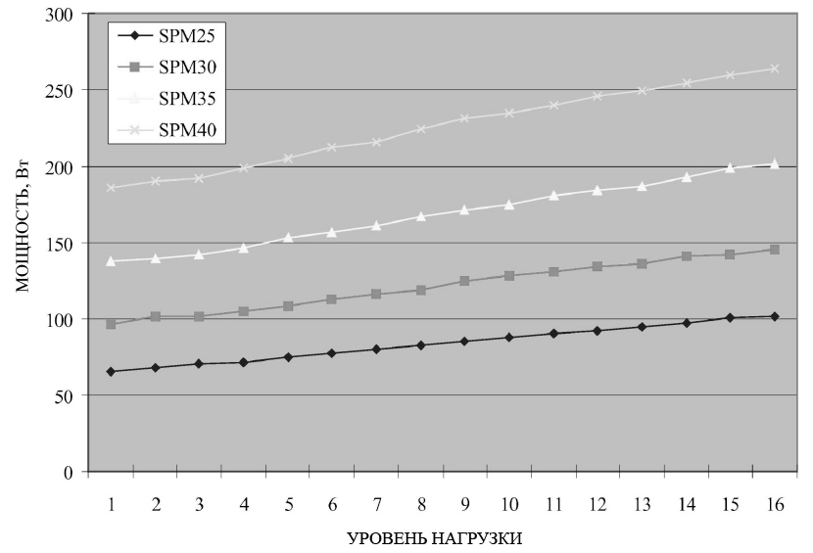
Погрешность мощности
Ниже приведён пример того, как по графику определить погрешность Вашей системы нагрузки.
- Установите на компьютере уровень нагрузки 15.
- Гребите со скоростью 25 гребков в мин. так, чтобы на каждый гребок приходился 1 м дистанции.
- Результаты теста = В поле МОЩНОСТЬ на дисплее должно отобразиться значение 100 ± 10% (напр., 90 – 110 Вт).
Один гребок на метр
Для более точной проверки мощности очень важно грести так, чтобы на каждый гребок приходился 1 м дистанции. Чтобы добиться этого, советуем Вам обратиться к помощи друга.
Сначала – Сядьте правильно на R200APM и выберите удобное для себя начальное положение. Ваш друг может сделать начальную отметку.
Затем – Отмерьте дистанцию в 1 м (100 см или 1000 мм), и пусть Ваш друг сделает конечную отметку.
Практика – Потренируйте гребок на дистанции 1 м со скоростью 25 гребков в мин., пока не будете до конца уверены, что скорость и дистанция соответствуют требуемым значениям. Друг при этом должен Вам помогать.
14
FAQ ЧАСТО ЗАДАВАЕМЫЕ ВОПРОСЫ
В: Как компьютер считает мощность (ВАТТЫ)?
О: подсчёт Мощности: Значения Мощности, отображаемые на дисплее компьютера, откалиброваны в соответствии с Европейскими Стандартами EN 957. Данный тренажёр прошёл проверку в сертифицированной испытательной лаборатории. При помощи Динамометра были точно измерены вращающий момент/производительность/МОЩНОСТЬ для каждого из 16 уровней нагрузки при различных скоростях. Эти данные заносятся в компьютер, после чего на финальном испытании его точность должна составлять ±10%.
определение Мощности: один Вт – это величина, при которой расходуется энергия. Ватты используются как в механике, так и в электротехнике и являются связующим звеном между этими разделами физики. 1 Вт «эквивалентен работе в 1 Дж, совершаемой за 1 сек.»
В: Как компьютер считает КАЛОРИИ?
О: Килокалории выработанные в сравнении Килокалориями потреблёнными: Производимые компьютером приблизительные расчёты килокалорий – попытка показать, сколько калорий/килокалорий требуется получить (с пищей), чтобы выполнить необходимую работу (провести тренировку). А т.к. примерный КПД человеческого тела составляет 25% ± ? и 1 ккал в час = 1,163 Вт, можно считать показываемое компьютером число ккал приблизительно равным 4 – 5 значениям мощности (ВТ), показываемым компьютером.
Подсчёт килокалорий: Компьютер запоминает мощность, произвёденную Вами за промежуток времени, и переводит её в ккал, затем, для большего соответствия КПД человеческого тела, компьютер меняет число ккал, учитывая введённые Вами Данные Пользователя: пол, возраст, рост и вес. На основе минимального количества информации, получаемой компьютером, очень сложно рассчитать расход ккал с высокой точностью; у разных людей обмен веществ происходит по-разному, кроме того, для спортивных тренажёров не существует международных стандартов, регулирующих точность расчёта Калорий. Из этого следует, что килокалории, отображаемые данным компьютером – всего лишь приближённое значение!
Определение килокалории: Килокалория – единица тепловой энергии. 1 ккал – это «количество тепла, требуемое для нагревания 1 кг воды на 1°C при давлении в 1 атм.» Не путайте калории (кал) с грамм-калориями или малыми калориями. 1 ккал равняется 1000 малых калорий. Часто (но, конечно, не всегда!) килокалория отличается от малой калории тем, что её название пишется с большой буквы. 1 ккал в час = 1,163 Вт.

